注册：SNJB0102
气 象 信 息 快 报
陕西省气象灾害应急指挥部办公室
陕西省气象局
2025年 第261期 2025年9月18日07时

昨日关中中东部、陕南大到暴雨 镇巴紫阳南郑大暴雨
15日午后起我省开始新一轮降水过程，全省出现大范围降水天气，延安南部局地、关中中东部、汉中西部及南部、安康南部、商洛西部及南部等多地累计降水量超100毫米，最大镇巴巴山203.2毫米，降水期间多地伴有短时强降水和雷暴大风等强对流天气。昨日至今晨关中中东部、陕南大部中到大雨，西安南部局地、汉中南部、安康南部、商洛西部及南部局地有暴雨，镇巴、紫阳、南郑、岚皋、镇安、镇坪有大暴雨。
1.过程以来65小时降水实况
9月15日13时—18日06时全省共有111个区县2756个监测站出现降水，最大镇巴巴山203.2毫米；共84站累计降水超过100毫米，611站累计降水超过50毫米，1541站累计降水超过25毫米，西安站12.1毫米，城区最大82.9毫米（西安电子科技大学体育馆）（图1、表1）。全省小时雨强大于等于20毫米共308站次,小时雨强大于等于30毫米共118站次,最大略阳县硖口驿9月16日0时雨强为71.0毫米。各市最大降水量(毫米)：榆林绥德68.6，延安黄龙73.8，铜川铜川市113.2，咸阳乾县93.2，宝鸡岐山72.8，西安临潼147.6，渭南临渭109.8，汉中镇巴203.2，安康紫阳171.9，商洛镇安137.3，杨凌23.1。
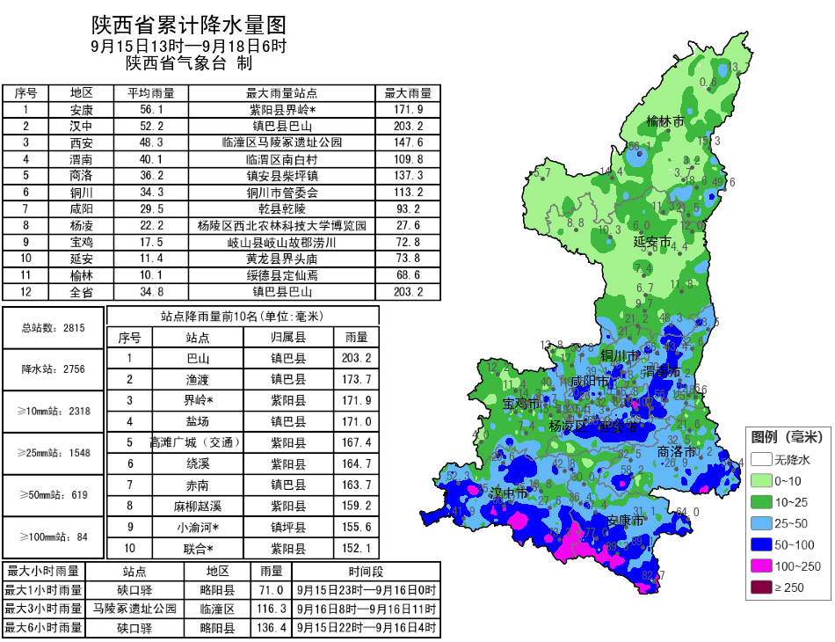
图1 9月15日13时—18日06时全省降水量分布图
表1 9月15日13时—18日06时全省累计降水量≥120毫米监测站
序号 | 区县 | 站名 | 降水 | 序号 | 区县 | 站名 | 降水
1 | 镇巴县 | 巴山 | 204.1 | 2 | 镇巴县 | 渔渡 | 183.8
3 | 镇巴县 | 盐场 | 179.1 | 4 | 紫阳县 | 界岭* | 173.8
5 | 紫阳县 | 高滩广城（交通） | 172.1 | 6 | 镇巴县 | 赤南 | 170.6
7 | 紫阳县 | 绕溪 | 167.5 | 8 | 镇巴县 | 赤南长滩 | 162.0
9 | 紫阳县 | 麻柳赵溪 | 160.5 | 10 | 镇坪县 | 小渝河* | 160.2
11 | 紫阳县 | 联合* | 154.9 | 12 | 略阳县 | 硖口驿 | 154.7
13 | 镇巴县 | 碾子 | 152.7 | 14 | 临潼区 | 马陵冢遗址公园 | 152.4
15 | 镇巴县 | 田坝 | 151.3 | 16 | 城固县 | 大盘 | 150.9
17 | 镇巴县 | 星子山林场 | 147.9 | 18 | 紫阳县 | 瓦庙 | 147.5
19 | 紫阳县 | 高滩天桥 | 147.2 | 20 | 镇坪县 | 马镇 | 142.9
21 | 紫阳县 | 高滩 | 140.1 | 22 | 紫阳县 | 斑桃 | 139.7
23 | 岚皋县 | 官元 | 138.9 | 24 | 镇安县 | 柴坪镇 | 138.8
25 | 勉县 | 茶店镇 | 137.2 | 26 | 紫阳县 | 双桥东河坝（交通） | 136.5
27 | 紫阳县 | 高桥铁佛* | 134.6 | 28 | 山阳县 | 西照川镇 | 133.5
29 | 紫阳县 | 麻柳 | 132.3 | 30 | 紫阳县 | 广城* | 131.3
31 | 紫阳县 | 毛坝 | 130.5 | 32 | 紫阳县 | 双桥 | 128.5
33 | 南郑区 | 汉山 | 127.6 | 34 | 城固县 | 甘家沟 | 127.4
35 | 临潼区 | 行者* | 123.2 | 36 | 岚皋县 | 滔河 | 122.2
37 | 岚皋县 | 民主 | 121.7 | 38 | 南郑区 | 双地沟 | 120.6
39 | 镇巴县 | 巴庙 | 120.5
2.过去24小时天气实况
9月17日06时—18日06时全省共有111个区县2612个监测站出现降水，最大镇巴巴山202.1毫米，其中34站大暴雨，209站暴雨，696站大雨，890站中雨；西安站0.2毫米，城区最大41.3毫米（西安电子科技大学体育馆）（图2、表2）。全省小时雨强大于等于20毫米共34站次，大于等于30毫米共2站次，最大镇安县柴坪镇9月17日7时雨强为39.4毫米。各市最大降水量(毫米)：榆林子洲8.3，延安宜川15.0，铜川耀州20.7，咸阳兴平市49.4，宝鸡陈仓35.3，西安长安67.4，渭南潼关40.0，汉中镇巴202.1，安康紫阳156.0，商洛镇安110.3，杨凌21.8。
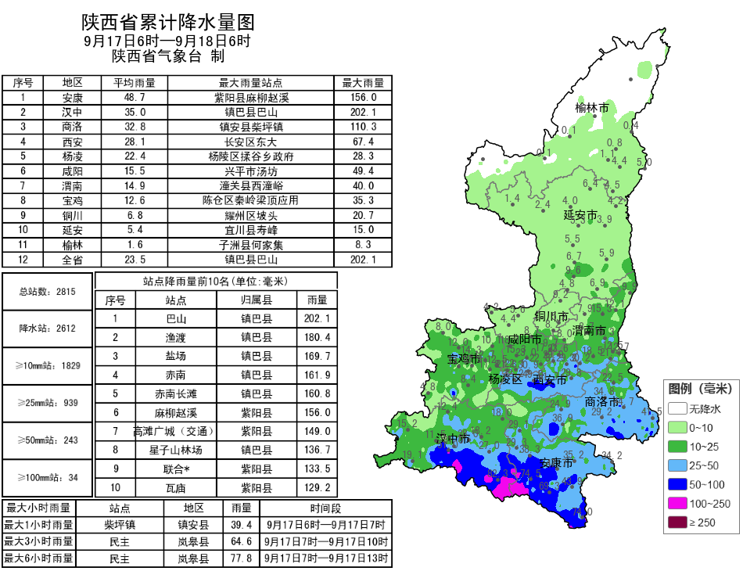
图2 9月17日06时—18日06时全省降水量分布图
表2 9月17日06时—18日06时全省累计降水量≥100毫米监测站
序号 | 区县 | 站名 | 降水 | 序号 | 区县 | 站名 | 降水
1 | 镇巴县 | 巴山 | 202.1 | 2 | 镇巴县 | 渔渡 | 180.4
3 | 镇巴县 | 盐场 | 169.7 | 4 | 镇巴县 | 赤南 | 161.9
5 | 镇巴县 | 赤南长滩 | 160.8 | 6 | 紫阳县 | 麻柳赵溪 | 156.0
7 | 紫阳县 | 高滩广城（交通） | 149.0 | 8 | 镇巴县 | 星子山林场 | 136.7
9 | 紫阳县 | 联合* | 133.5 | 10 | 紫阳县 | 瓦庙 | 129.2
11 | 紫阳县 | 高滩天桥 | 128.0 | 12 | 紫阳县 | 绕溪 | 127.5
13 | 紫阳县 | 麻柳 | 118.7 | 14 | 紫阳县 | 高滩 | 118.5
15 | 镇巴县 | 田坝 | 118.5 | 16 | 紫阳县 | 广城* | 115.1
17 | 紫阳县 | 毛坝 | 114.1 | 18 | 南郑区 | 西河 | 113.2
19 | 岚皋县 | 民主 | 111.8 | 20 | 南郑区 | 汉山 | 111.4
21 | 紫阳县 | 高桥铁佛* | 110.5 | 22 | 镇安县 | 柴坪镇 | 110.3
23 | 镇巴县 | 碾子 | 109.9 | 24 | 紫阳县 | 红椿尚坝 | 109.5
25 | 镇坪县 | 小渝河* | 109.0 | 26 | 南郑区 | 双地沟 | 108.7
27 | 紫阳县 | 红椿 | 107.5 | 28 | 紫阳县 | 燎原* | 107.2
29 | 紫阳县 | 双桥东河坝（交通） | 105.6 | 30 | 紫阳县 | 双桥 | 104.4
31 | 南郑区 | 回军坝 | 104.4 | 32 | 紫阳县 | 向阳 | 103.1
33 | 紫阳县 | 东木军农 | 101.4 | 34 | 镇巴县 | 仁村 | 100.6
昨日全省最高气温13～26℃，最高旬阳25.6℃，西安站20.6℃。昨日至今晨全省共监测到雷电总闪287次，主要发生在安康、汉中地区；全省共14区县23站出现7级（13.9～17.1米/秒）及以上阵风，最大富平县金粟山森林公园站19.8米/秒（8级）；华山出现特强浓雾，宜君、子洲、绥德出现强浓雾。
3.预警信息发布：昨日至今晨全省共发布暴雨橙/黄/蓝色预警信号41期，雷雨大风黄色预警信号1期，大雾橙/黄色预警信号14期。省气象局联合省水利、自然资源、交通、文旅部门发布气象风险预警5期。

预计今日我省大范围降水持续
陕北南部关中陕南有大到暴雨 汉中安康局地大暴雨
预计今天白天：全省阴天，陕北北部部分地方有小雨或阵雨（0～5毫米），陕北南部有中到大雨（5～30毫米），关中大部、陕南大部有大到暴雨（15～70毫米）。其中西安市、宝鸡东部（渭滨区、扶风县、眉县、岐山县、凤翔区、太白县、麟游县）、咸阳大部（秦都区、渭城区、兴平市、武功县、三原县、泾阳县、礼泉县、乾县、永寿县、彬州市、淳化县、旬邑县）、铜川、渭南部分（临渭区、韩城市、华阴市、潼关县、大荔县、澄城县、合阳县、蒲城县、富平县、白水县）、延安南部（黄陵县、黄龙县、宜川县、洛川县、富县）、汉中中东部部分地方（汉台区、南郑区、城固县、洋县、西乡县、镇巴县、留坝县、佛坪）、安康北部（汉滨区、汉阴县、石泉县、宁陕县）、商洛部分（商州区、山阳县、镇安县、柞水县）有暴雨（30～70毫米），局地（南郑区、西乡县、镇巴县、紫阳县）大暴雨（70～90毫米）。清晨，陕北中部、关中、陕南大部分地方有雾。陕北、关中部分、陕南部分地方有4级（5.5～8.0米/秒）左右偏东风，局地阵风可达6级（10.8米/秒）以上。日平均气温陕北部分、关中下降4℃左右。今天晚上：全省阴天，陕北、关中西部有小雨或阵雨（0.1～5毫米），关中东部有小到中雨（5～15毫米），陕南大部有中到大雨（5～30毫米），其中汉中南部局地（镇巴县）、安康南部部分（紫阳县、岚皋县）、商洛东部局地（商南县）有暴雨（30～70毫米）（图3）。清晨，陕北南部、关中、陕南大部分地方有雾。
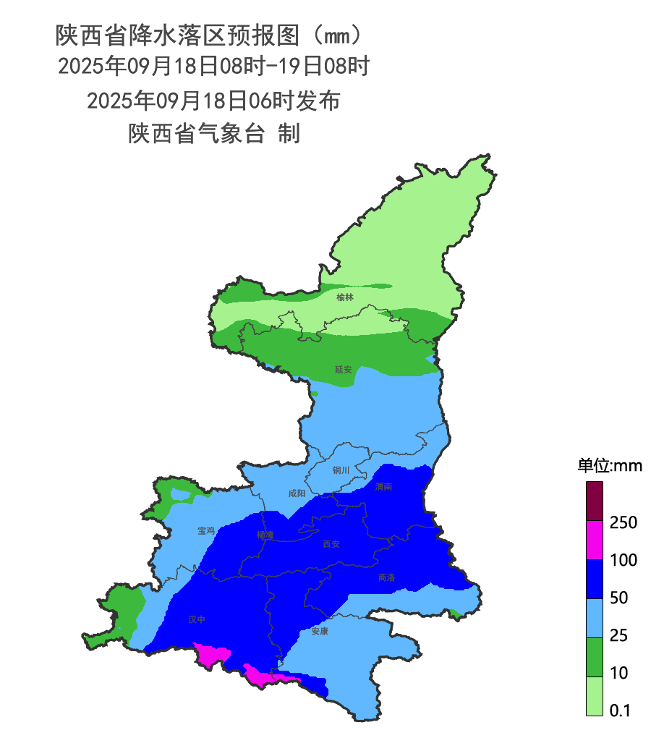
图3 9月18日08时-19日08时全省降水预报图
19日：全省阴天，陕北、关中大部有小雨或阵雨（0～10毫米），陕南大部有小到中雨（5～25毫米），汉中南部局地、安康南部部分地方、商洛南部局地大雨（25～50毫米），安康南部局地暴雨（50～70毫米）。清晨，陕北南部、关中、陕南大部分地方有雾。20日：全省阴天，陕北南部、关中大部、陕南有小雨（0～10毫米），局地中雨（10～25毫米）。21日：全省阴天，陕北北部有小雨，陕北南部有中到大雨；关中有大雨，东部局地有暴雨，陕南大部有中到大雨，秦巴山区局地有暴雨。22日：全省阴天，陕北北部有小雨，陕北南部有中到大雨；关中有大雨，陕南大部有中到大雨，南部局地有暴雨。23日：全省阴天转多云，陕北北部有阵雨或雷阵雨；关中南部有小雨；陕南大部有小到中雨，南部局地有大雨。24日：全省多云间晴天。25日：全省晴天转多云。26日：全省多云转阴天，大部分地区有小雨。27日：全省阴天，大部分地方有小雨。后期天气趋势（9月28日-10月1日）：28日全省大部以阴雨天气为主。29日-10月01日全省以多云间晴天为主。
主要城市天气预报
城市 | 今天白天 | 今天夜里 | 24h气温 | 24h—48h |  | 48h—72h
 |  |  |  | 天气 | 气温 | 天气 | 气温
西安 | 暴雨 | 中雨 | 10～17℃ | 小雨转多云 | 16～18℃ | 多云转小雨 | 17～22℃
榆林 | 小雨 | 小雨 | 12～15℃ | 小雨转阴天 | 12～21℃ | 多云转阴天 | 12～21℃
延安 | 中雨 | 小雨 | 8～14℃ | 小雨转多云 | 11～15℃ | 阴天转小雨 | 9～21℃
宝鸡 | 暴雨 | 小雨 | 13～15℃ | 小雨 | 14～20℃ | 小雨 | 15～19℃
咸阳 | 暴雨 | 小雨 | 10～15℃ | 小雨转阴天 | 14～16℃ | 晴天转中雨 | 15～17℃
渭南 | 暴雨 | 中雨 | 8～15℃ | 小雨转阴天 | 13～15℃ | 晴天转小雨 | 15～19℃
铜川 | 暴雨 | 小雨 | 8～14℃ | 小雨转阴天 | 11～15℃ | 晴天转中雨 | 14～19℃
杨凌 | 暴雨 | 小雨 | 11～16℃ | 小雨转阴天 | 14～18℃ | 多云转中雨 | 16～18℃
汉中 | 暴雨 | 小雨 | 14～19℃ | 小雨转多云 | 17～22℃ | 阴天转小雨 | 18～19℃
安康 | 中雨 | 大雨 | 18～20℃ | 中雨转小雨 | 19～23℃ | 小雨 | 19～22℃
商洛 | 大雨 | 大雨 | 13～17℃ | 中雨转阴天 | 15～19℃ | 阴天转小雨 | 16～18℃

9月17日省气象局暴雨应急服务情况
陕西省气象局9月17日11时提升为重大气象灾害（暴雨）Ⅲ级应急响应，西安、渭南、汉中、铜川、安康、咸阳、宝鸡、杨凌、商洛均处于暴雨Ⅲ级应急状态。9月17日，省气象局向各级防汛责任人、应急联络人、信息员等发布12379短信4.67万人次，通过“绿色通道”发布预警4期，受众71.82万人次；通过“闪信”强制推送技术发布预警4期，触发关键责任人802人次；陕西气象微博微信及抖音浏览量分别为35.2万人次、1万人次。

报：省委、人大、政府、政协领导同志，省委、人大、政府、政协办公厅。
送：省委宣传部、省委网信办、省发展和改革委员会、省教育厅、省工业和信息化厅、省公安厅、省民政厅、省财政厅、省自然资源厅、省生态环境厅、省住房和城乡建设厅、省交通运输厅、省水利厅、省农业农村厅、省商务厅、省文化和旅游厅、省卫生健康委员会、省应急管理厅、西北能源监管局、省林业局、省广播电视局、省文物局、省人民防空办公室、省邮政管理局、省通信管理局、省军区、武警陕西省总队、省消防救援总队。
制作：姬莉雯 联系电话：81619177 手机：13572997958 邮箱：xyjzh@126.com


